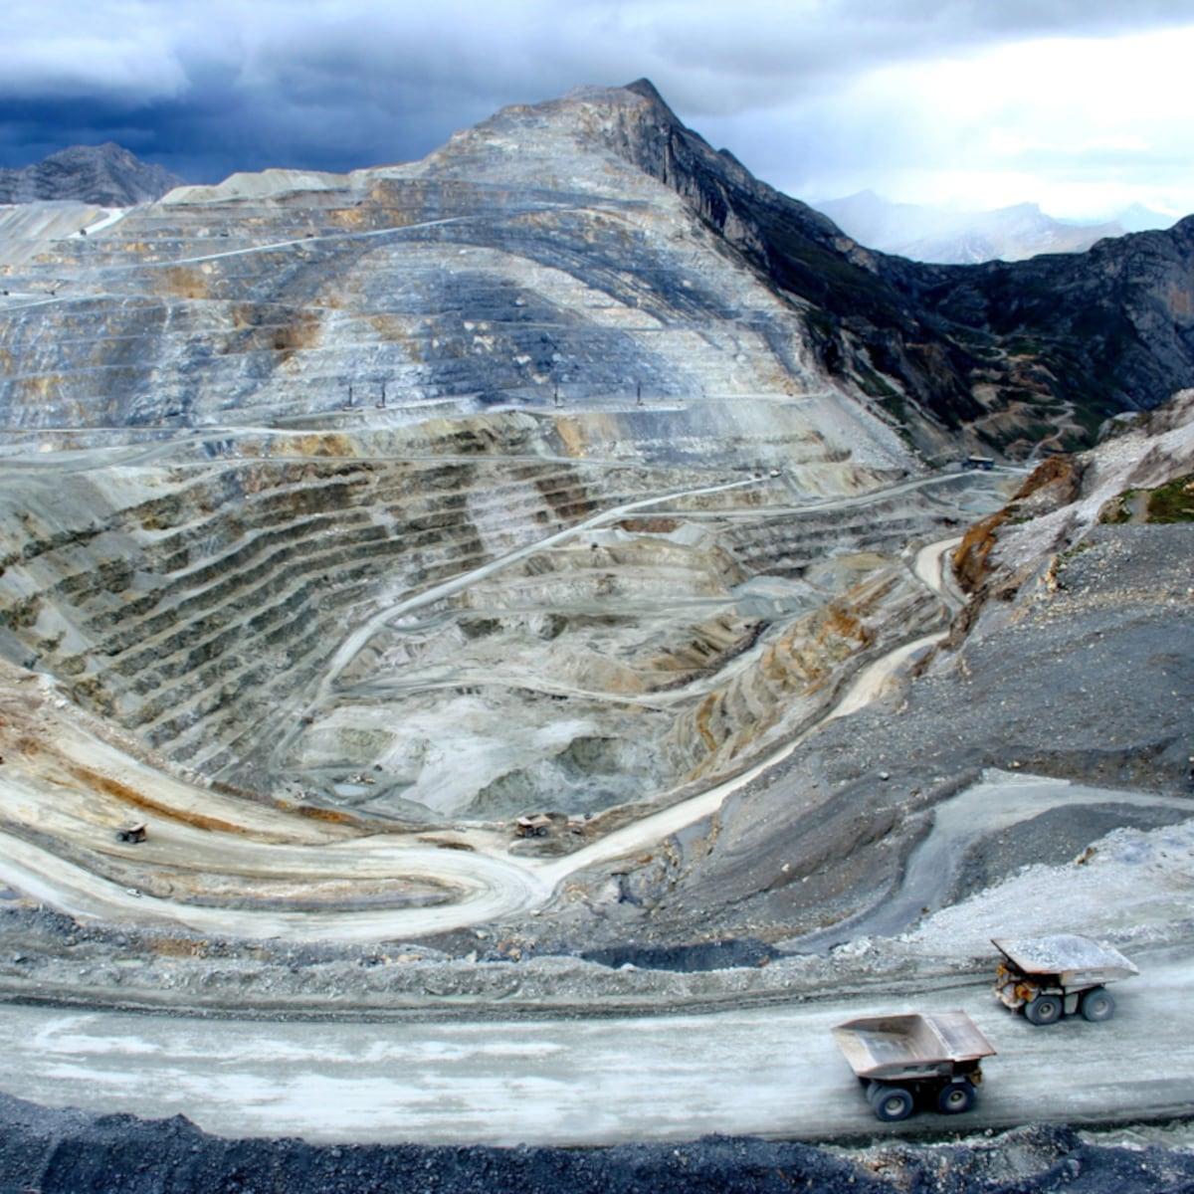



REPORTE SEMANAL VP
ANTAMINA

17 – 23 DE NOVIEMBRE
2025

REPORTE SITUACIONAL DE LA SEMANA
CONTEXTO ACTUAL
- En Yanacancha aumentan denuncias contra Antamina; en Recuay persisten alertas ambientales y deficiencias viales; Huarmey enfrenta conflicto por Bernapuquio y casos de contaminación; Independencia afronta riesgo hídrico; en Huaraz anuncian movilizaciones; mientras Lima convoca marchas nacionales.

- OPERACIÓN YANACANCHA

- Julio Rimac Damian denunció Antamina impidió muestras sanguíneas por arsénico y plomo, criticó campaña médica y mencionó silencio por miedo.
- Huamalíes rechazó nuevos plazos gubernamentales, cuestionó compromiso de Antamina en obras viales, expresó dudas técnicas y exigió cumplimiento en proyectos.
- Antamina ejecutó atenciones médicas gratuitas, impulsó infraestructura hospitalaria mediante Obras por Impuestos y donó equipos para fortalecer la salud regional.

- CONCENTRADUCTO

- Denuncian contaminación del río Santa en Recuay por relaves de la minera Lincuna, con presencia de metales pesados que afectan ecosistema y población.
- Confirman instalación de planta concentradora en Ticapampa, generando preocupación por posible contaminación y aumento de operaciones mineras sin fiscalización.
- Vecinos y transportistas advirtieron deficiencias en asfaltado Conococha–Huaraz por ausencia de cunetas, observándose daños iniciales en puente Parco.

- PPL – HUARMEY

- Alcalde de Huarmey informó que gobernador Koki Noriega anunció anulación de resolución que reconoció a Bernapuquio como comunidad campesina.
- Pobladores de Huarmey advierten paro indefinido el 04 de diciembre por caso Bernapuquio si gobernador no responde antes del 30 de noviembre.
- 25 pobladores de Culebras dieron positivo a contaminación por arsénico, incluyendo gestantes y niños, mientras población exige acciones inmediatas y atención urgente.

- RESIDENCIAL EL PINAR

- El Gobierno Regional de Áncash entregó bidones a Independencia para abastecer Huanchac con agua segura ante posible contaminación metálica reportada.

- OFICINA HUARAZ

- Trabajadores municipales de Huaraz anunciaron movilización nacional contra propuesta del MEF que afectaría negociación colectiva, programada para el 26 y 27 de noviembre.
- Municipalidad de Huaraz anunció interrupciones temporales en videovigilancia por instalación de nuevas cámaras, registrando avance del ochenta y cinco por ciento.

- OFICINA LIMA
- Alcaldes de centros poblados anunciaron marcha nacional en Lima los días 25, 26 y 27 de noviembre convocada por AMUCEP PERÚ.
- Mineros anunciaron movilización nacional pacífica el lunes 24 de noviembre en defensa de trabajo y ampliación del proceso de formalización.
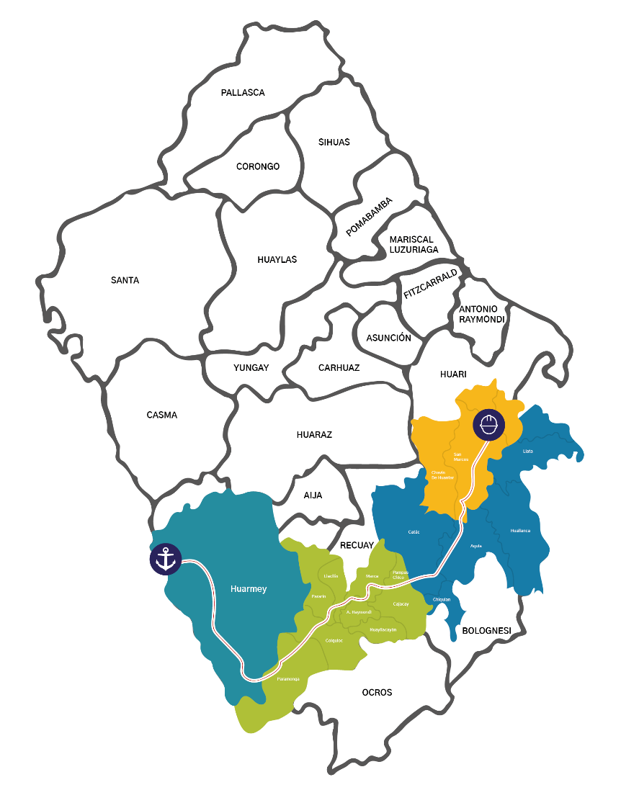
POSIBLES ESCENARIOS
- Reclamo de Rimac podría incentivar reclamos comunitarios y mayor vigilancia sanitaria regional.

- Rechazo en Llata podría generar presión política adicional y revisión técnica obligatoria

- Conflictos ambientales y viales en Recuay podrían derivar en protesta comunitaria.

- Contaminación en Culebras podría generar protesta comunitaria y exigir atención urgente.

- Movilizaciones simultáneas podrían generar bloqueos nacionales con significativo impacto logístico.

El rechazo manifestado en Huamalíes instala una narrativa adversa que vincula a Antamina con demoras y presuntas deficiencias técnicas en obras viales, incrementando presión política local, fortaleciendo exigencias de cumplimiento y abriendo espacio para mayor supervisión estatal y vigilancia comunitaria sostenida sobre compromisos asumidos.
INFORMACIÓN A CONSIDERAR

